ZİHİNDEN ÇIKARMA İŞLEMİ
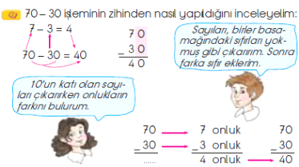

Tablolardaki çıkarma işlemlerini zihinden yapınız
70

……

……

……

……

60

50
40

30

20

10

90

……

……

60

……

……

50
40

30

20

10

80

……
40

……

……

……

60

……

……

……

40

……

Aşağıdaki çıkarma işlemlerini zihinden yaparak kutucuklara yazınız.
70
10
60
20

……

……

……

90
30
70
40

……

……

……

……

60
30

……

40
30

……

……

70
20

……

80
50

……

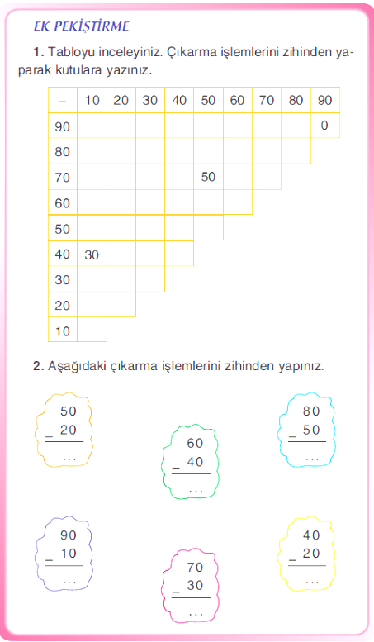
1. Tabloyu inceleyiniz. Çıkarma işlemlerini zihinden yaparak kutulara yazınız.
2. Aşağıdaki çıkarma işlemlerini zihinden yapınız.

YAZIM YANLIŞLARINI BULALIM, DOĞRUSUNU YAZALIM
Aşağıdaki cümleleri yazım kurallarına uyarak, noktalama işaretlerine dikkat ederek yazalım.
ali menekşe sokakta oturuyormuş ( )
…………………………………………………………………………………………..…..
………………………………………………………………………………………………..

atatürk lisesi ali’nin gitmek istediği okul mu ( )
…………………………………………………………………………………………..…..
……………………………………………………………………………………………….

efe kırmızı başlıklı kız’ı neden okumadı ( )
…………………………………………………………………………………………..…..
……………………………………………………………………………………………….

cumhuriyet bayramında şiir okuyacağım( )
…………………………………………………………………………………………..…..
……………………………………………………………………………………………….

vedat köpeğinin adını çomar koydu ( )
…………………………………………………………………………………………..…..
……………………………………………………………………………………………….

bu karadeniz ne büyük sırları içinde saklar ( )
…………………………………………………………………………………………..…..
……………………………………………………………………………………………….

şükrüpaşa mahallesi edirnenin en büyük mahallesidir ( )
…………………………………………………………………………………………..…..
……………………………………………………………………………………………….

öğretmen keloğlan kitabını herkes okuyacak, dedi ( )
…………………………………………………………………………………………..…..
……………………………………………………………………………………………….

yüzyılımızın yetiştirdiği en büyük lider atatürk’tür ( )
…………………………………………………………………………………………..…..
……………………………………………………………………………………………….

YAZIM YANLIŞLARINI BULALIM, DOĞRUSUNU YAZALIM
Aşağıdaki cümleleri yazım kurallarına uyarak, noktalama işaretlerine dikkat ederek yazalım.
arabadan aşağıya murat indi ( )
…………………………………………………………………………………………..…..
……………………………………………………………………………………………….

sınıftan içeriye fatih öğretmen girdi ( )
…………………………………………………………………………………………..…..
……………………………………………………………………………………………….

dedem yeni aldığı köpeğe bobi adını verdi ( )
…………………………………………………………………………………………..…..
……………………………………………………………………………………………….
ayşeler ve fatmalar pikniğe gittiler ( )
…………………………………………………………………………………………..…..
……………………………………………………………………………………………….
küçük kız haritadan edirne’yi buldu ( )
…………………………………………………………………………………………..…..
……………………………………………………………………………………………….
bu yaz van gölü’ne gittik ( )
…………………………………………………………………………………………..…..
……………………………………………………………………………………………….

ali edirne belediyesi’nin önünde sinan’ı bekliyordu ( )
…………………………………………………………………………………………..…..
……………………………………………………………………………………………….

semih dedesinin yanına nişancıpaşa mahallesine gitti ( )
…………………………………………………………………………………………..…..
……………………………………………………………………………………………….

babam izmir’e çalışmaya gitti ( )
…………………………………………………………………………………………..…..
……………………………………………………………………………………………….

